Тема: Техника на химичния експеримент

Задача 1. Внимателно разгледайте схемите и отговорете на въпросите

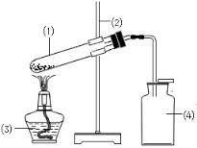

Фиг. 1

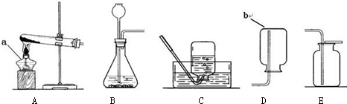

Фиг 2. По <https://www.google.bg/url?sa=i&rct=j&q=&esrc=s&source=images&cd=&cad=rja&uact=8&ved=0CAcQjRw&url=http%3A%2F%2Fwww.tikubaba.com%2F45384590726570.html&ei=CMpbVI-qB4Ts8gW3voHwCw&bvm=bv.78677474,d.d2s&psig=AFQjCNHthYVq-b0WkbBA--0_lDnB26bC4A&ust=1415387975386276>

* От какво се определя начинът за събиране на газа.
* Кои от показаните апаратури са подходящи за събиране на амоняк и водород. Обосновете отговора си.
* Кои са подходящите варианти за събиране на въглероден диоксид. Защо?
* Възможно ли е събиране на хлороводород и амоняк с апаратурата на фиг. 2С. Обосновете се като използвате общо свойство на тези два газа.